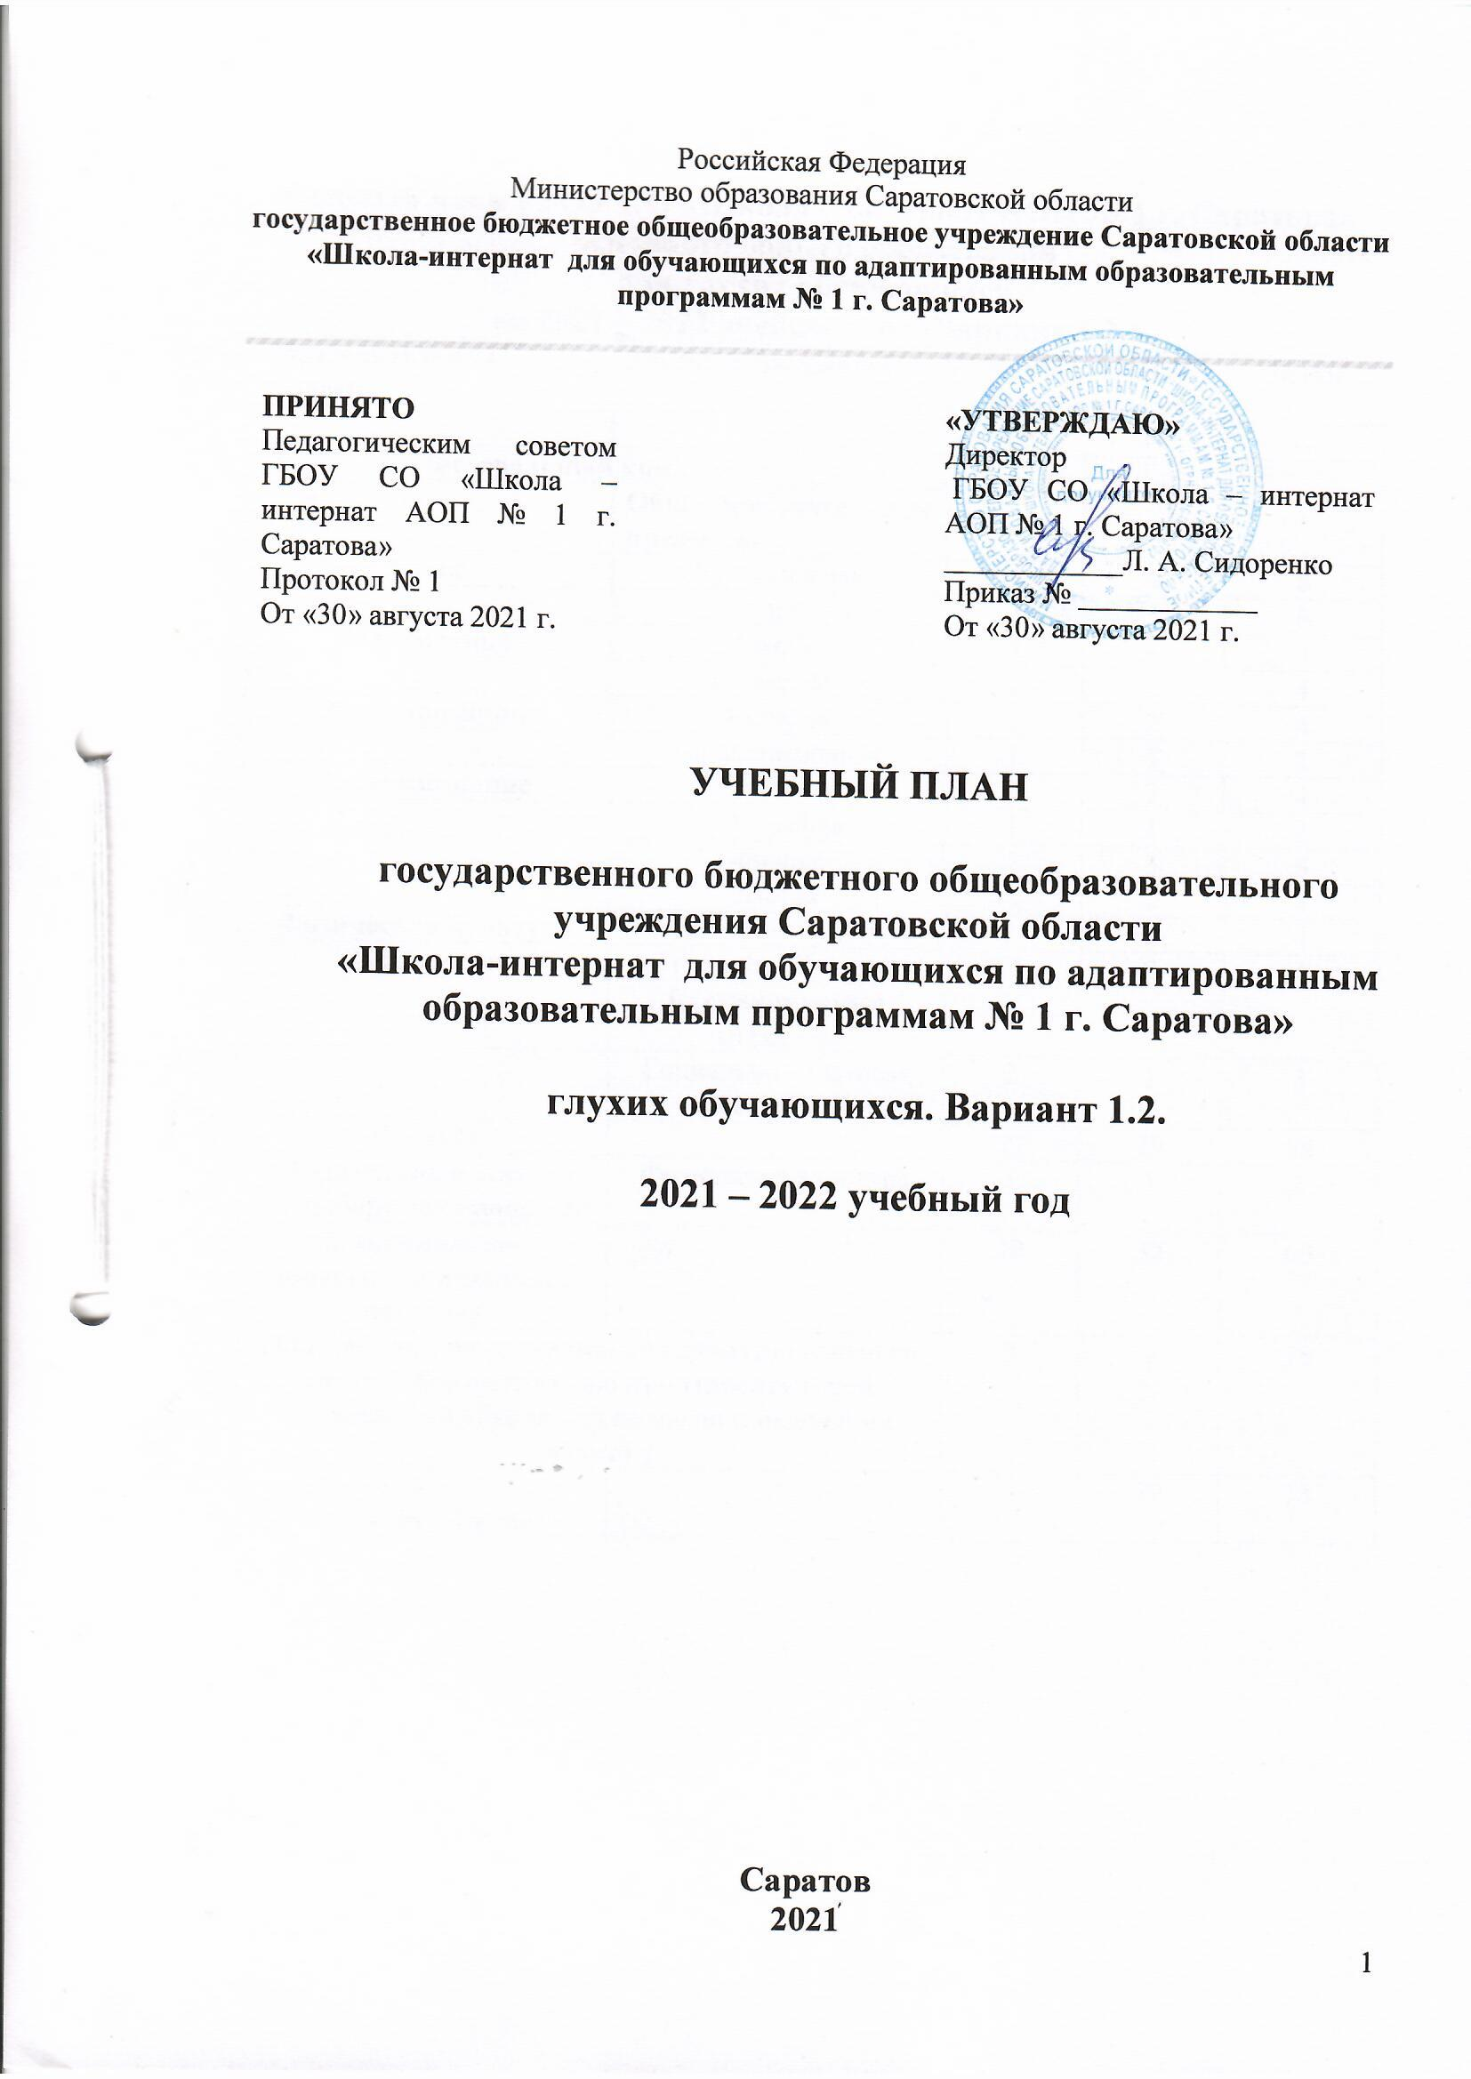
Пояснительная записка
Учебный план – документ, который определяет перечень, трудоемкость, последовательность и распределение по периодам обучения учебных предметов, дисциплин (модулей), практики, коррекционно-развивающих курсов, иных видов учебной и коррекционной деятельности в образовательной организации.
В целях организации работы ГБОУ СО «Школа – интернат АОП № 1 г. Саратова», при разработке учебного плана на 2021/2022 учебный год были использованы следующие нормативные документы:
- Федеральный закон «Об образовании в Российской Федерации» от 29.12.2012 №273-ФЗ;
- Федеральный компонент государственного стандарта общего образования, утвержденным приказом Министерства образования Российской Федерации от 05.03.2004 №1089 «Об утверждении федерального компонента государственных стандартов начального общего, основного общего и среднего (полного) общего образования» Федеральный государственный образовательный стандарт основного общего образования, утвержденным приказом Министерства просвещения Российской Федерации от 31.05.2021 №287 (далее – ФГОС основного общего образования);
- Приказом Министерства образования Российской Федерации от 10.04.2002 г. № 29/2065 – п. «Об утверждении учебных планов специальных (коррекционных) общеобразовательных учреждений для обучающихся, воспитанников с отклонениями в развитии»
- - Федеральным компонентом государственных образовательных стандартов общего образования, утвержденным приказом Министерства образования Российской Федерации от 05.03.2004 № 1089 «Об утверждении федерального компонента государственных образовательных стандартов начального общего, основного общего и среднего (полного) общего образования»;
- Федеральным базисным учебным планом, утвержденным приказом Министерства образования Российской Федерации от 09.03.2004 № 1312 (далее – ФБУП-2004);
- Порядок организации и осуществления образовательной деятельности по основным общеобразовательным программам – образовательным программам начального общего, основного общего и среднего общего образования, утвержденным приказом Министерства просвещения Российской Федерации от 22.03.2021 №115;
- Федерального перечня учебников, допущенных к использованию при реализации имеющих государственную аккредитацию образовательных программ начального общего, основного общего, среднего общего образования организациями, осуществляющими образовательную деятельность, утвержденного приказом Министерства просвещения Российской Федерации от 20.05.2020 №254;
- Перечня организаций, осуществляющих выпуск учебных пособий, которые допускаются к использованию при реализации имеющих государственную аккредитацию образовательных программ начального общего, основного общего, среднего общего образования, утвержденного приказом Министерства образования и науки Российской Федерации от 09.06.2016 № 699;
- Письмо Министерства образования и науки РФ от 18.06.2015 №НТ-670/08 «Методические рекомендации по организации самоподготовки обучающихся при осуществлении образовательной деятельности»;
- Конвенция о правах ребенка (одобрена Генеральной Ассамблеей ООН 20.11.1989, вступила в силу для СССР 15.09.1990);
- Санитарные правила СП 2.4.3648-20 «Санитарно-эпидемиологические требования к организациям воспитания и обучения, отдыха и оздоровления детей и молодежи», утвержденных постановлением Главного государственного санитарного врача Российской Федерации от 28.09.2020№ 28 (далее - СП 2.4.3648-20);
- санитарные правила и нормы СанПиН 1.2.3685-21 «Гигиенические нормативы и требования к обеспечению безопасности и (или) безвредности для человека факторов среды обитания», утвержденных постановлением Главного государственного санитарного врача Российской Федерации от 28.01.2021 №2 (далее - СанПиН 1.2.3685-21);
Учебный план является частью образовательной программы ГБОУ СО «Школа – интернат АОП № 1 г. Саратова», разработанной в соответствии с ФГОС и с учетом соответствующих примерных основных образовательных программ, в соответствии с ФКГОС.
Учебный план включает специфические коррекционные предметы, общеобразовательные предметы, индивидуальные и групповые коррекционные занятия.
Учебный план создает благоприятные условия для компенсации дефектов развития, вызванных глубоким нарушением слуха и его последствиями, раскрытия и развития способностей обучающихся, обеспечение полноценности их жизни, социальной адаптации в обществе. Учебный план обеспечивает получение глухими обучающимися основного общего образования за одиннадцать лет обучения.
Для полного учета и реализации индивидуальных возможностей обучающихся в формировании речевой деятельности выделяются часы на проведение индивидуальных занятий по развитию речевого слуха и формированию произносительной стороны устной речи (на каждого ученика отводится 3 часа в неделю).
Индивидуальные занятия по развитию речевого слуха и произношения проводятся в течение учебного дня и во внеклассное время. Сроки посещения индивидуальных занятий согласуются с администрацией школы учителем и воспитателем класса. Расписание индивидуальных занятий составляется по скользящему графику: рекомендуется с одного и того же урока приглашать обучающегося на индивидуальное занятие не чаще одного раза в месяц.
Образовательные области с зафиксированными в учебном плане дисциплинами дополнены другими предметами и интегрированными курсами.
Образовательная область «Математика» представлена учебными предметами «Алгебра» и «Геометрия».
«Обществознание» формирует систему знаний об истории человеческого общества, своей страны, региона, воспитывает гражданина, патриота. Образовательная область представлена курсом «История. Всеобщая история», «Обществознание».
Область «Естествознание» включает учебные предметы «География», «Биология», «Физика», «Химия».
Область «Физическая культура», направленная на физическое развитие обучающихся и представленная в учебном плане на всех годах обучения, предполагает общеоздоровляющие и общеукрепляющие занятия.
На основании письма Министерства образования и науки Российской Федерации от 31.10.2003 № 13-51-263/123 «Об оценивании и аттестации учащихся, отнесенных по состоянию здоровья к специальной медицинской группе для занятий физической культурой» введен третий час физкультуры из части учебного плана «Обязательные занятия по выбору».
Образовательная область «Технология» включает трудовое обучение учащихся, профориентацию по видам труда с учетом местных условий.
Инвариантная часть, включающая коррекционный блок, представлена индивидуальными и групповыми занятиями по развитию речевого слуха и произносительной стороны речи. Предмет «Социально-бытовая ориентировка» направлена на подготовку выпускника к самостоятельной жизни, формирование его уверенности в себе и облегчение вхождения в жизнь общества.
Глухие учащиеся со сложной структурой дефекта обучаются по специальным программам, учитывающим особенности их психофизического развития.
С седьмого класса учебный процесс осуществляется на основе программ общеобразовательных школ при одновременном сохранении коррекционной направленности педагогического процесса не только в обучении языку, но и другим дисциплинам, и реализующейся через допустимые изменения в структурировании содержания, специфические методы, приемы работы, дополнительные часы на коррекционные занятия.
Продолжительность урока – 40 минут, в соответствии с Уставом школы-интерната. Продолжительность учебной недели – 5 дней, максимально допустимая недельная образовательная нагрузка соответствует требованиям СанПиН.
Количество обучающихся глухих детей и особенности аудиторного фонда в ГБОУ СО «Школа – интернат АОП № 1 г. Саратова» обуславливают необходимость объединения ряда классов и появление разновозрастных детских коллективов. В 2021-2022 учебном году в школе-интернате 1 разновозрастной класс – 8/9. Учебный план в каждом из классов (8, 9) выполняется полностью. Выполнение учебного плана достигается за счет вариативного расписания уроков.
Учебный план ГБОУ СО «Школа – интернат АОП № 1 г. Саратова» основного общего образования для глухих обучающихся
на 2021 – 2022 учебный год (Вариант 1.2.)
Образовательные области | Учебные дисциплины | Число учебных часов в неделю |  | Всего
 |  | 8/9 | 11
Федеральный компонент
 | Общеобразовательные предметы
Язык | Русский язык | 4 | 4 | 8
 | Литература | 3 | 3 | 6
Математика | Алгебра | 4 | 4 | 8
 | Геометрия | 2 | 2 | 4
Обществознание | История | 2 | 2 | 4
 | Обществознание | 1 | 1 | 2
Естествознание | Биология | 2 | 2 | 4
 | География | 1 | 1 | 2
 | Физика | 2 | 3 | 5
 | Химия | 2 | 2 | 4
Физическая культура | Физическая культура | 2 | 2 | 4
Технология | Трудовое обучение | 2 | 2 | 4
 | Коррекционные предметы
 | Социально – бытовая ориентировка | 2 | 1 | 3
ИТОГО |  | 29 | 29 | 58
Обязательные занятия по выбору обучающихся | Физическая культура | 1 | 1 | 2
Максимально- допустимая недельная нагрузка |  | 30 | 30 | 60
Инд. занятия по развитию по развитию речевого слуха и формированию произносительной стороны речи (количество часов в неделю на класс) |  | 9 | 9 | 18
Итого к финансированию: |  | 39 | 39 | 78

